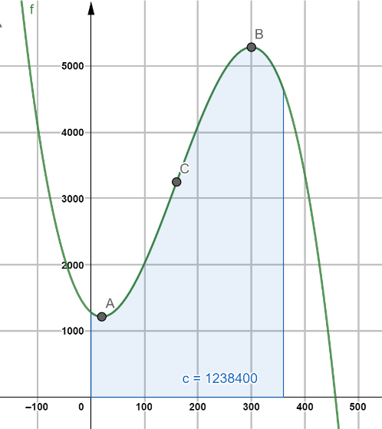Klausur 30.9.2020,

Nachträgliche Bearbeitung

A3 Nur i.W. formuliert

Dargestellt ist die an den einzeln Tagen des Jahres verkaufte Stückzahl von Handys. **Einheit Stück/Tag**

1. 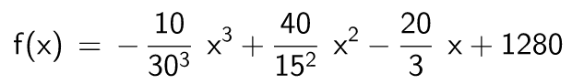7BE: Ablesen: f(60)?, Mittlere Zunahme der tgl. verkauften Handys von x=60 bis x=120? Momentane tgl. Zunahme für x=60,
2. 9BE: f(0)=1280, f(240)=4800, Minimum bei x=20, momentane Zunahme an verkauften Handys bei x=120 ist 20.

Stellen Sie das zugehörige GLS auf. Zeigen Sie, dass f dieses Bedingungen erfüllt.

1. Wie viele Handys wurden maximal an einem Tag verkauft? An welchem Tag war die Zunahme verkaufter Handys pro Tag am größten? Wie viele Handys wurden im Jahr (360Tage) verkauft?

Ggb-Datei Handyfirma30.9.20A3 für a) und b) letzter Satz und c)

Für b) f(x)=a x^3+b x^2+c x+d mit GLS: f(0)=1280, f(240)=4800, f‘ (20)=0, f‘(120)=20

Ggb-Datei Handyfirma30.9.20A3b mit CAS

